**โยกย้ายรถอัตโนมัติ**

ขั้นตอนการทำรายการ

* เลือกรถที่ต้องการกระจาย โดยคลิกปุ่ม **เพิ่มรถ** จากนั้นทำการค้นหารถในสาขา ที่ต้องการกระจายออกไปยังสาขาอื่น

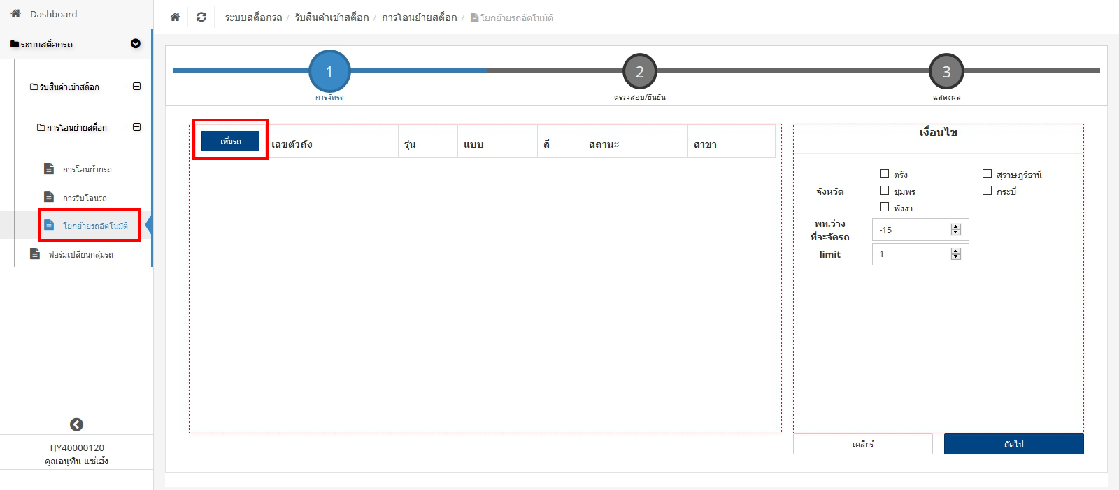

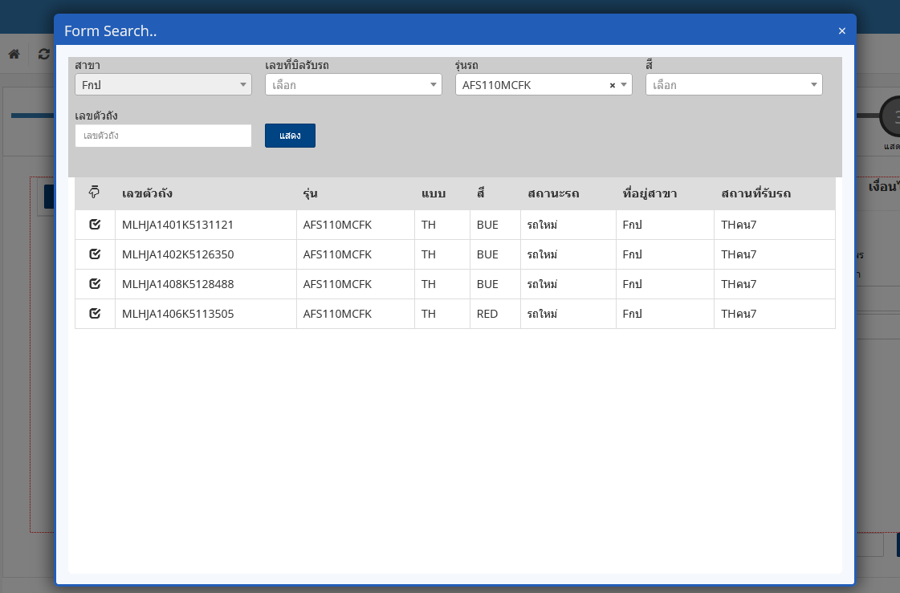

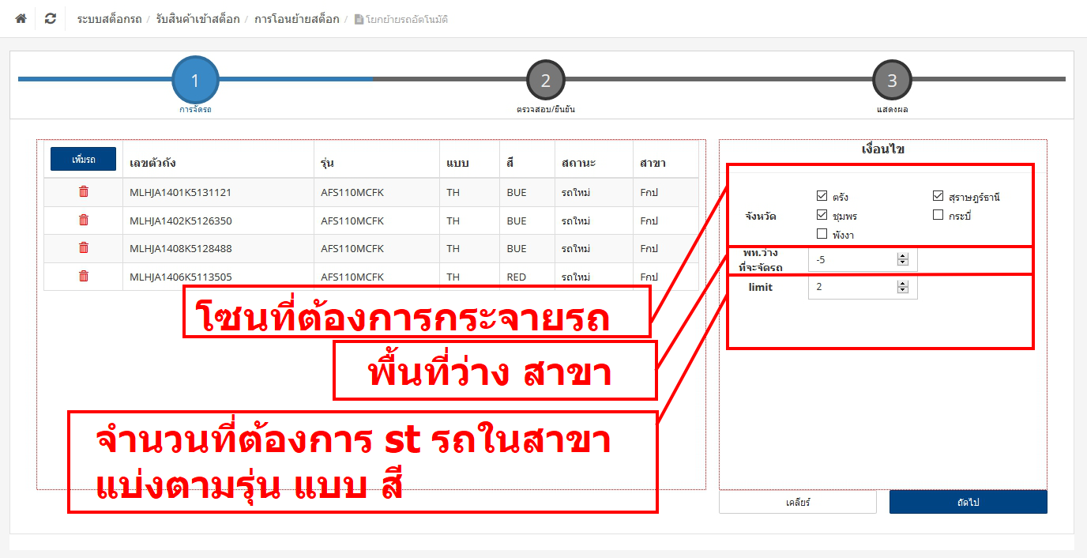

* เมื่อตรวจสอบเงื่อนไขถูกต้องแล้ว คลิกปุ่ม **ถัดไป** เพื่อให้โปรแกรมคำนวน
* เมื่อโปรแกรมคำนวณเสร็จแล้ว จะแสดงข้อมูลว่ารถรุ่นไหนจะส่งไปสาขาไหน จำนวนเท่าไหร่
* ในส่วนนี้หากไม่เห็นด้วย ที่ระบบจัดให้ สามารถลบรายการออกไปได้ หรือสามารถย้อนกลับเพื่อเปลี่ยนเงื่อนไขการคำนวณใหม่

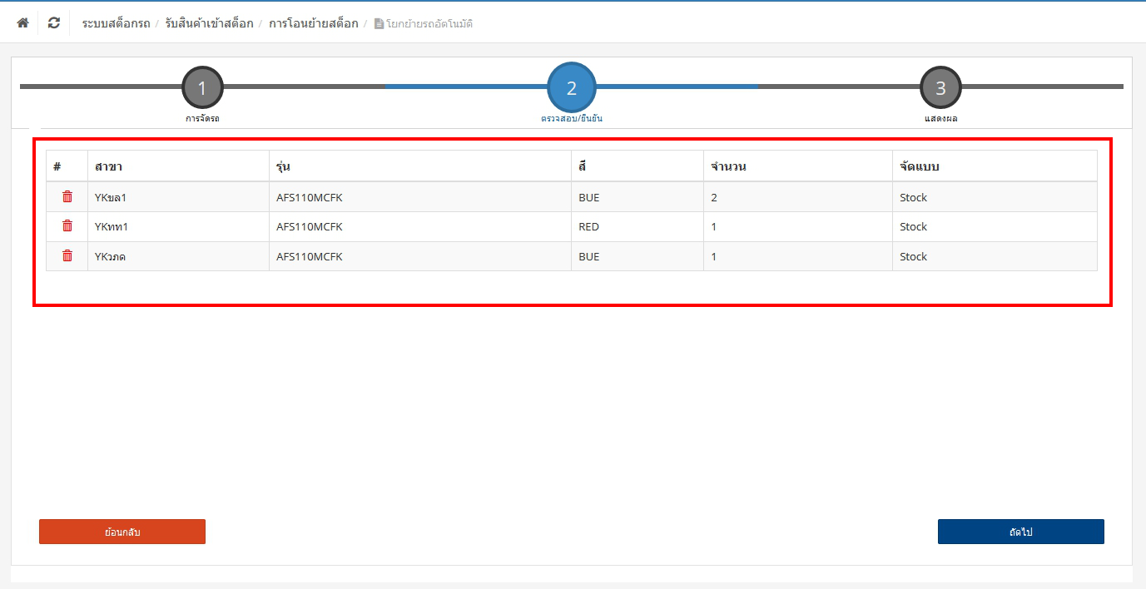

* เมื่อตรวจสอบข้อมูลแล้ว ถูกต้องให้กดปุ่ม **ถัดไป** เพื่อให้โปรแกรมสร้างบิลโอนให้ และเมื่อโปรแกรมสร้างบิลโอนแล้ว จะมีหน้าจอแสดงผลว่ารถเลขตัวถังที่เลือก จะถูกส่งไปยังสาขาไหน เลขที่บิลโอนไหน

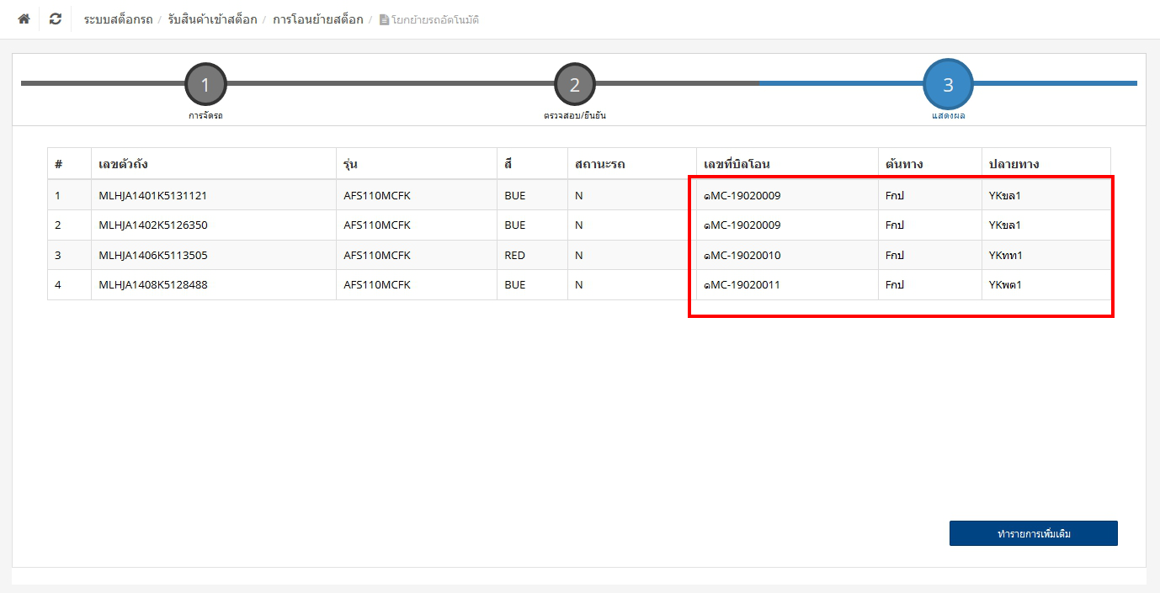

* เสร็จสิ้นการทำรายการ หากต้องทำรายการใหม่ ให้กดปุ่ม **ทำรายการเพิ่มเติม**

